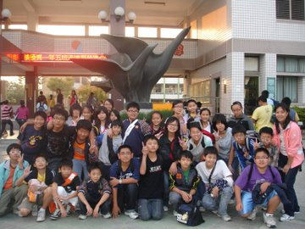 | 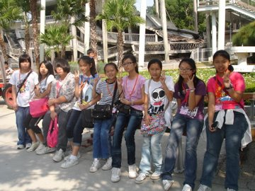
回校後，大家的合照!! | 在地震博物館外面的合照~☆
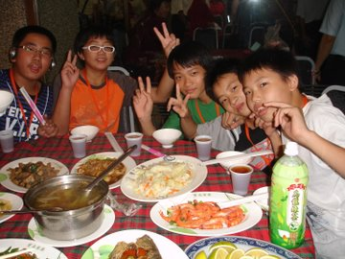 | 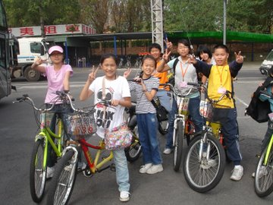
肚子餓了…來吃午餐吧!^^ | 騎腳踏車!~YA~
10130
楊珺茹
戶外教學
今天，是我上國中後的第一次戶外教學，這次的教學目的主要是去參觀『921地震博物館』和『去騎腳踏車』。
來到學校，聽完解說員的講解後，就準備出發囉！坐了兩個多小時的車程，終於到達目的地了。在走去地震博物館的途中，我們沿路觀看著當時地震所保留下來的情景，每當我看到房子崩塌、操場斷裂......等，心裡頭就一陣刺痛，越往前繼續走，心裡就越難過。來到地震博物館時，我一邊聽著解說員的講解，一邊玩著博物館裡設置的地震遊戲，像是只要按著按鈕不放，球就會在空中旋轉，很有趣吧!
時間很快的來到了中午，肚子也餓的咕嚕咕嚕叫。
吃完午餐後，就要去騎腳踏車了!我騎著一臺不怎麼好騎的腳踏車，跟著同學們邊騎邊聊，騎到一半還迷路呢，只好再騎回去，等到大家都到齊時，我們就要像這次的戶外教學說聲再見了!
在回校的路程時，許多同學們還是瘋狂的唱著卡拉OK，而有些同學是早已累壞了，坐在車上休息，而我是還在想著這趟多麼有趣的戶外教學!和同學們一起參觀地震博物館，一起騎腳踏車，還有和同學們在車上談天說笑的回憶，都早已烙印在我的腦海裡。哇，這真是一趟既有趣又愉快的戶外教學啊！

